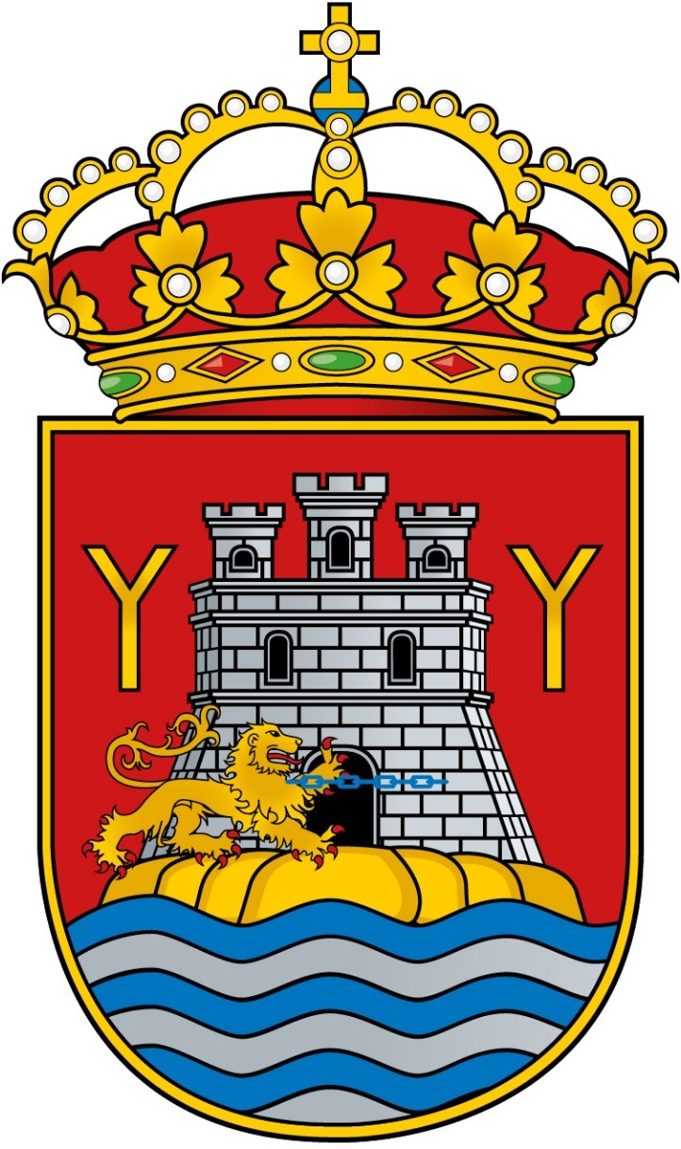

ANEXO I "SOLICITUD SUBVENCIONES Y AYUDAS A ASOCIACIONES DE MADRES Y PADRES DE ALUMNOS AL EXCMO. AYUNTAMIENTO YECLA"

DATOS DEL SOLICITANTE:

Nombre y Apellidos: NIF/C.I.F: Domicilio: Número: Cargo: Localidad: Provincia: C.P.: Email: Tfno:

REPRESENTANDO A ENTIDAD:

Entidad CIF / NIF: Domicilio: Número: Localidad Provincia: C.P.: Email: Tfno.:

EXPONE: Que habiéndose publicado en el Boletín Oficial de la Región de Murcia, anuncio relativo a la Convocatoria de ayudas a las AMPAS de los Colegios, Institutos, Escuelas Infantiles y FAMPA del Término Municipal de Yecla, y cumpliendo los requisitos exigidos en la convocatoria 2022.

SOLICITA: La inclusión del solicitante, en la referida convocatoria, conforme a lo dispuesto en sus Bases, a cuyos efectos se cumplimenta la presente solicitud (ANEXO I) a la que se adjunta la declaración jurada de encontrarse al corriente en sus obligaciones fiscales y con la Seguridad Social de conformidad con lo establecido en la Cláusula Segunda.
Por todo lo cual declaro que reúno todos los requisitos exigidos en las Bases de la Convocatoria, las cuáles, acepto en todos sus términos.

En Yecla, a de del 2022

Fdo.

SR. ALCALDE DEL EXCMO. AYUNTAMIENTO DE YECLA

